Związek Harcerstwa Polskiego Radlin:17.03.2018r.
Hufiec Ziemi Wodzisławskiej /Związek Drużyn KOMPAS
Drużynowa 39 DH Radlin

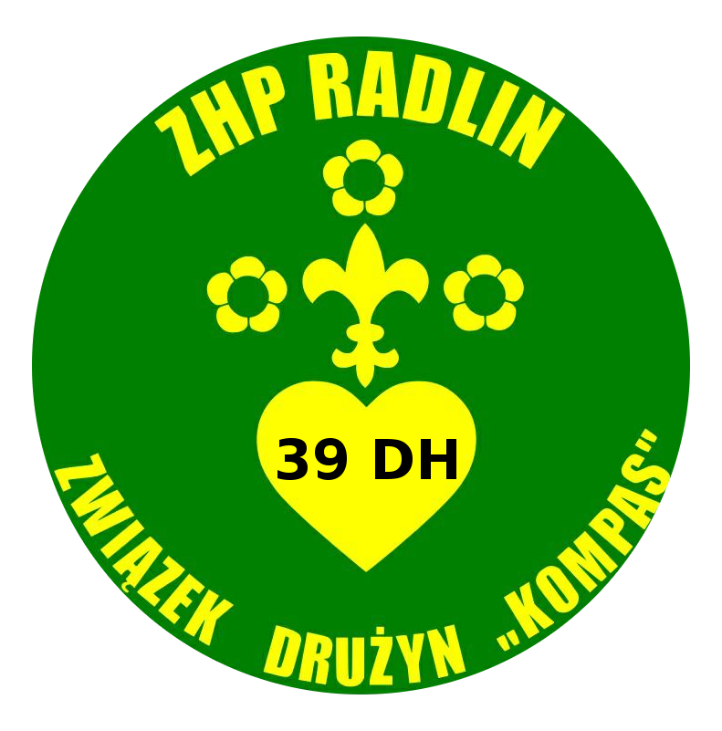

Rozkaz Specjalny

Nr: L. S III / 2018

7. Pochwały, wyróżnienia, nagrody
7.1. Udzielam pochwały dh. Zuzannie Bujak za udział w Pływackich Zawodach Chorągwianych i za zdobycie złotego medalu. Dziękujemy za reprezentowanie drużyny i Hufca oraz gratulujemy sukcesu.
7.2. Udzialam pochawły dh. Natanielowi Popielowi za udział w Pływackich Zawodach Chorągwianych i za zdobycie dwóch medali srebrnego i brązowego. Dziękujemy za reprezentowania drużyny i Hufca oraz gratulujemy sukcesu.

Czuwaj !
Pwd. Olga Kaszkarot
drużynowa

